26 mei 2017. Rohel Tjeukemeer SBB-terrein Marswâl. 5e CES dag 8e vangdag

Ringer: Jan de Jong. Assistent: Jan Stegeman Heerenveen

Aanwezig van 4:15 uur tot 10:15 uur (6 uur).

Vangtijd; van 4:30 uur tot 10:00 uur (5 uur 30 minuten).

Netopstelling: CES netten C1 t/m C9 + B1,B6,B7 en B9.

1. Algemeen beeld vanmorgen.
Zicht: Goed, alleen bij aankomst iets grondmist, doch zodra de zon meer macht kreeg was deze ook snel verdwenen. Vegetatie en terrein: Het looppad naar de ringplek was vrijwel droog. Nog vrij veel insecten in bosjes aanwezig. Tussen netbaan C6 en C3-C4 op en langs looppad diverse beginnende boompjes van de eik verwijderd. De eikel zal nog aan de wortels vast! Vegetatie in netbanen waren al weer vrij hoog, voor half juni zal er weer gemaaid moeten worden met de handzeis.

2.Weersomstandigheden.
Wind: 0 >2B uit ONO, Temperatuur: 11 > 22 °C, Bewolking: 2/8 > 1/8, met veel zon. Zonsopkomst: 05:30 uur.

3. Ringvangsten.

Vogelsoort | R | T | ET | 1kj | C | N | Opmerkingen
Braamsluiper | 1 | 1 |  |  |  | 2 | 1 eigen terug van 1-9-2012
Fitis | 1 |  |  |  |  | 1
Grasmus | 1 |  | 1 |  |  | 2
Heggenmus |  |  |  |  | 1 | 1 | Met Brussels ring!
Huismus | 2 |  |  | 2 |  | 2 | 1e 1kj vangsten dit jaar
Kleine karekiet | 9 | 1 |  |  | 1 | 11 | 1 met London ring!
Merel | 1 |  | 1 |  |  | 2
Rietzanger | 1 |  | 4 |  |  | 5
Roodborst | 1 |  |  |  |  | 1
Spotvogel | 1 |  |  |  |  | 1 | 1e dit jaar
Staartmees | 1 |  |  |  |  | 1
Tjiftjaf | 1 |  | 1 |  |  | 2
Tuinfluiter | 2 |  | 2 |  |  | 4 | Vele met broedvlek
Winterkoning |  | 1 |  |  |  | 1
Witsterblauwborst | 1 | 1 |  |  |  | 2 | Beide man
Zanglijster | 1 |  |  | 1 |  | 1 | 1e 1kj dit jaar
Zwartkop | 2 |  |  |  |  | 2
Totaal 17 soorten | 26 | 4 | 9 | 3 | 2 | 41 | 26 mei 2017 Rohel Tjeukemeer

R = nieuw geringd. T = terug vangst eigen ring van voorgaande jaren. ET = eigen terug vangst van zelfde ringjaar. Dat geldt ook voor vogels die voor de 2e keer in dit jaar worden terug gevangen. 1kj = het aantal gevangen eerste kalenderjaar vogels. C = controle vangst van andere ringer(s). N = totaal gevangen vogels

4. Opmerkingen bij ringvangsten.
Vanmorgen bij het opzetten van de netten bleek dat er nog veel dode dansmuggen waren achtergebleven in de netten ondanks dat we ze vorige week flink hadden uitgeschut. Daardoor bleven netten wat “haken” en moesten de dode dansmuggen met de hand worden verwijderd. Vanmorgen meer vlinders aanwezig dan andere vangdagen op de ringplek. Op enkele plekken al weer flink wat wilgenpluis, gelukkig waaide het niet al te hard zodat er maar weinig in de netten kwam. Na 7:30 uur werd het snel warmer. Rond 9.30 uur weinig beweging van vogels in bosjes en de rietzoom. Meeste vangsten vooral vlak na zonsopkomst.
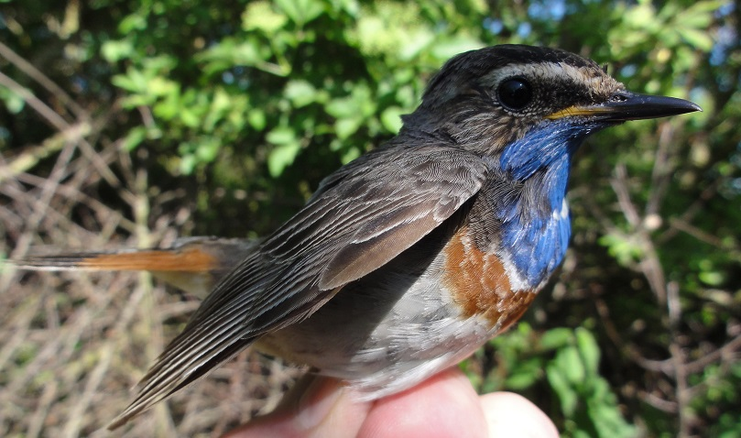
Foto © Jan de Jong
26 mei 2017. Vanmorgen twee mannetjes Witsterblauwborst aanwezig op de ringplek Rohel Tjeukemeer.

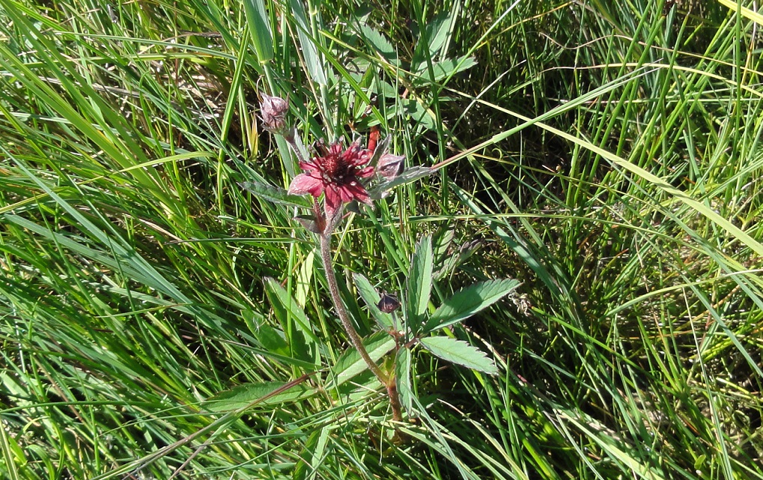
Foto © Jan de Jong
26 mei 2017. De Wateraardbei(Potentilla palustris) bloeiend komt op diverse plekken op het looppad en in het oeverland op de ringplek Rohel Tjeukemeer (terrein Marswâl van SBB) nog algemeen voor. Landelijk is de soort sterk afgenomen.

5. Veldwaarnemingen.

Soort | Datum | Aantal | Opmerkingen
Atalanta | 20170526 | 2 | Twee bij netbaan B7
Bont zandoogje | 20170526 | 4 | Vier langs looppad gezien
Blauwe reiger | 20170526 | 2 | Twee keer 1 overvliegen langs oever
Boerenzwaluw | 20170526 | 2 | Twee keer 1 overvliegend.
Fuut | 20170526 | 1 | Bij netbaan C1
Grauwe gans | 20170526 | div | Enkele roepend gehoord op Tjeukemeer
Hooibeestje | 20170526 | 3 | Zeker drie aanwezig tussen C6 en C2
Kievit | 20170526 | 2 | Twee keer 1 overvliegend
Klein geaderd witje | 20170526 | 1 | Aanwezig langs looppad.
Koekoek | 20170526 | 1 | Gehoord op ringplek, wijfje.
Kokmeeuw | 20170526 | >30 | Diverse vogels langs oever foeragerend ,ook in Miekeveene
Landkaartje | 20170526 | 2 | 1 bij C3 en 1 bij B7
Meerkoet | 20170526 | 2 | Twee roepend voor rietzoom op ringplek
Oeverzwaluw | 20170526 | 1 | Overvliegend boven ringplek
Rietgors | 20170526 | 1 | Mannetje aanwezig tussen net C5 en C6 op oeverland
Roerdomp | 20170526 | 1 | Richting Vierhuis 1 gehoord door Jan Stegeman
Scholekster | 20170526 | 1 | overvliegend
Sperwer | 20170526 | 1 | Een overvliegend naar O door Jan Stegeman gezien.
Wilde eend | 20170526 | 7 | 1 wijfje en zeker 6 vrij grote jongen bij net C6

